-新宿区少年軟式野球連盟主催-

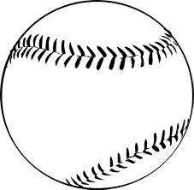 ご案内

ちびっこ野球教室
新宿区少年軟式野球連盟は、野球を体験してみたい幼稚園から小学2年生の子を対象に
「ちびっこ野球教室」を開催します。野球やキャッチボールをしたことがなくても楽しめる
プログラムを用意しています。ぜひお気軽にご参加ください。
【 概要 】

■日時：平成28年10月2日（日）
9：00～11：30（8：30受付開始）
■場所：戸山公園多目的グランド（HPに地図を掲載しています）
■対象：幼稚園年長、小学1年生、2年生（女の子も大歓迎！）
■服装：運動のできる服装、運動靴、帽子
■持ち物：水筒とタオル（持っている方はグローブ）
※グローブの貸し出しもあります。
■申込先：新宿区少年軟式野球連盟所属のチーム
または下記メールアドレス宛てにお申込み下さい。
（記入事項：氏名、年齢、連絡先電話番号、小学校名）
ssnbb89＠yahoo.co.jp

※9月27日（火）までにお申し込み下さい。
※参加費は無料です！

